ЗАТВЕРДЖУЮ
Заступник Голови Державної митної служби України з питань цифрового розвитку, цифрових трансформацій і цифровізації
______________ Олег НІКОЛАЙЧУК
«_____» _______________ 2026 р.

ТЕХНІЧНІ ВИМОГИ
на створення програмно-інформаційного комплексу
«Декларацій доброчесності»
Шифр роботи: IS «Integrity Declarations»
Версія: 1.1
На 37 аркушах

Київ
2026

ЗМІСТ

ІСТОРІЯ ЗМІН ДОКУМЕНТА 4
1. ЗАГАЛЬНІ ПОЛОЖЕННЯ 5
1.1. Підстава для розроблення технічних вимог 5
1.2. Найменування засобу інформатизації 5
1.3. Найменування сторін 5
1.4. Перелік документів, які мають враховуватись під час розробки 6
1.5. Мета створення засобу інформатизації 6
1.6. Терміни, що використовуються 6
2. ПРИЗНАЧЕННЯ ЗАСОБУ ІНФОРМАТИЗАЦІЇ 7
2.1. Основні завдання та функції засобу інформатизації 7
2.2. Очікувані результати від впровадження засобу інформатизації 8
3. ХАРАКТЕРИСТИКИ ОБ’ЄКТА ІНФОРМАТИЗАЦІЇ 8
3.1. Архітектура засобу інформатизації 8
4. ВИМОГИ ДО ЗАСОБУ ІНФОРМАТИЗАЦІЇ 9
4.1. Вимоги до структури та функціонування засобу інформатизації 9
4.2. Вимоги до чисельності та кваліфікації персоналу засобу інформатизації та режиму його роботи 9
4.3. Вимоги до безпеки 9
4.4. Вимоги до ергономіки та технічної естетики 10
4.5. Вимоги до захисту інформації 10
4.6. Вимоги до уніфікації 11
4.7. Вимоги до надійності засобу інформатизації та збереженості інформації 11
4.8. Вимоги до способів і засобів зв’язку для інформаційного обміну між компонентами засобу інформатизації 11
4.9. Вимоги до режимів функціонування засобу інформатизації 11
4.10. Вимоги до функцій (завдань), що виконуються засобом інформатизації 12
5. ВИМОГИ ДО СУПРОВОДУ ТА ОБСЛУГОВУВАННЯ ЗАСОБІВ ІНФОРМАТИЗАЦІЇ 16
5.1. Вимоги до гарантійної підтримки 16
5.2. Вимоги до навчання користувачів (за потреби) 19
5.3. Передача результатів робіт 19
6. ТЕХНОЛОГІЧНИЙ СТЕК 20
6.1. Загальні вимоги 20
6.2. Архітектура програмного забезпечення 20
6.3. Серверна частина 20
6.4. Користувацький інтерфейс 20
6.5. База даних 20
6.6. Інтеграційна взаємодія 21
6.7. Безпека технологічного середовища 21
7. ВИМОГИ ДО ПРИЙМАННЯ 21
8. ВИСНОВКИ 21
9. ДОДАТКИ 23

ІСТОРІЯ ЗМІН ДОКУМЕНТА
Версія | Дата | Опис змін | Сторінки
1.0 | 02/10/2025 | Перший драфт, надано на погодження | Всі
1.1 | 10/02/2026 | Оновлення у відповідність до постанови Кабінету Міністрів України від 21 лютого 2025 року № 205 «Деякі питання створення, адміністрування та забезпечення функціонування засобу інформатизації» | Всі
1.1 | 10/02/2026 | Додано уточнення до п.4.9 | 11
1.1 | 10/02/2026 | Додано уточнення до п.4.10 | 12
1.1 | 10/02/2026 | Додано уточнення до підпункту 5 п.4.10 «загальні вимоги до заповнення інформації в особистому кабінеті та декларації в ПІК» | 15
1.1 | 10/02/2026 | Додано розділ 6 Технологічний стек | 19
1.1 | 10/02/2026 | Оновлено розділ 7 Вимоги до приймання | 21

1. ЗАГАЛЬНІ ПОЛОЖЕННЯ

1.1. Підстава для розроблення технічних вимог
Підставою для розробки програмно-інформаційного комплексу «Декларацій доброчесності» та цих технічних вимог стала необхідність вжиття заходів, передбачених нормативно-правовими актами для забезпечення електронного подання та обробки відповідних декларацій посадовими особами митних органів, зокрема:
Митним кодексом України (стаття 572²);
Постанови Кабінету Міністрів України від 29 квітня 2025 року № 487 «Деякі питання проведення перевірки на доброчесність та моніторингу способу життя посадових осіб митних органів»;
Розпорядження Кабінету Міністрів України від 04 серпня 2025 року
№ 835-р «Про затвердження середньострокового плану заходів з досягнення цілей реформування митних органів у рамках реалізації Національної стратегії доходів до 2030 року».
При розробленні ПІК враховуються положення Постанови Кабінету Міністрів України від 21.02.2025 №205 «Деякі питання створення, адміністрування та забезпечення функціонування засобів інформатизації».
В подальшому для належного інформування суспільства про діяльність митних органів, підвищення рівня довіри та формування в суспільстві об’єктивної думки щодо належного виконання посадовою особою митних органів покладених на неї завдань і функцій. Він забезпечує обмін інформацією між користувачами шляхом функціонування сучасних електронних сервісів.

1.2. Найменування засобу інформатизації
Повне найменування – програмно-інформаційний комплекс «Декларацій доброчесності».
Скорочене найменування – ПІК.

1.3. Найменування сторін
Внутрішніми користувачами програмно-інформаційного комплексу «Декларацій доброчесності» є посадові особи Управління з питань запобігання та виявлення корупції Держмитслужби. Зовнішніми користувачами ПІК є посадові особи Держмитслужби та її територіальних органів.
Замовником (ініціатором), розпорядником ПІК є Державна митна служба України.
Власник системи – Державна митна служба України.
Адміністратор ПІК – Департамент з питань цифрового розвитку, цифрових трансформацій і цифровізації
Власник бізнес-процесів та законодавства – Управління з питань запобігання та виявлення корупції.
Створення ПІК здійснюється зовнішніми розробниками у рамках реалізації заходів за рахунок коштів міжнародної технічної допомоги та інших джерел, не заборонених законодавством.

1.4. Перелік документів, які мають враховуватись під час розробки
Заходи щодо декларування доброчесності посадових осіб митних органів для спрощення подачі та ведення обліку зазначених декларацій регулюються, зокрема, Митним кодексом України та Порядком подачі декларацій доброчесності посадових осіб митних органів, затвердженого постановою Кабінету Міністрів України від 29 квітня 2025 року № 487.
Під час розробки ПІК подачі декларації доброчесності потрібно враховувати також:
Закон України від 5 жовтня 2017 року № 2155-VIII «Про електронну ідентифікацію та електронні довірчі послуги»;
Закон України від 2 жовтня 1992 року № 2657-XII «Про інформацію»;
Закон України від 22 травня 2003 року № 851-IV «Про електронні документи та електронний документообіг»;
Закон України від 1 червня 2010 року № 2297-VI «Про захист персональних даних»;
Закон України від 5 липня 1994 року № 80/94-ВР «Про захист інформації в інформаційно-комунікаційних системах»;
Постанова Кабінету Міністрів України від 21 лютого 2025 року № 205.Деякі питання створення, адміністрування та забезпечення функціонування засобу інформатизації.
Наведений перелік документів не є вичерпним.

1.5. Мета створення засобу інформатизації
Метою створення ПІК є реалізація вимог законодавства та забезпечення:
ефективної роботи уповноваженого підрозділу (уповноваженої особи) з питань запобігання та виявлення корупції митних органів під час здійснення перевірки на доброчесність та моніторингу способу життя;
здійснення обліку та аудиту декларацій доброчесності.

1.6. Терміни, що використовуються
У цих технічних вимогах терміни та умовні скорочення застосовуються в таких значеннях (виключно для зручності користування технічними вимогами).
№ з/п | Термін (скорочення) | Значення
1 | ПІК | Програмно-інформаційний комплекс «Декларацій доброчесності»
2 | Декларація доброчесності | Документ, у якому посадова особа митних органів зазначає інформацію про обставини, які можуть вплинути на спроможність дотримання нею принципів державної служби (у тому числі принципу доброчесності)
3 | Посадова особа митних органів | Посадова особа апарату Держмитслужби та її територіальних органів
4 | Замовник | Державна митна служба України
5 | Виконавець | особа(и), які здійснюють розробку програмного забезпечення відповідно до вимог Замовника
6 | Технічне завдання | документ, що містить детальний опис вимог до функціональності та властивостей програмного забезпечення, яке розробляється на основі Технічних вимог та узгоджується із Замовником

2. ПРИЗНАЧЕННЯ ЗАСОБУ ІНФОРМАТИЗАЦІЇ

2.1. Основні завдання та функції засобу інформатизації
ПІК призначений для автоматизації процесів, пов’язаних з питаннями спрощенням процедури подання декларацій доброчесності посадовими особами митних органів та їх обліку.
Засіб інформатизації повинен забезпечити виконання таких завдань і функцій:
- формування персональних кабінетів для посадових осіб з індивідуальними налаштуваннями доступу та правами користувача;
- розробка інструментів для подання, обробки та зберігання декларацій, включаючи перевірку коректності даних і відображення статусів обробки;
- створення механізмів ведення обліку поданих декларацій із можливістю формування звітів, статистики та аналітики;
- запровадження функцій аудиту для фіксації історії змін і дій користувачів, що забезпечить прозорість і контрольованість процесів;
- забезпечення доступу через вебпортал із дотриманням вимог безпеки та захисту персональних даних.

2.2. Очікувані результати від впровадження засобу інформатизації
Впровадження ПІК дозволить створити єдине електронне сховище декларацій доброчесності посадових осіб митних органів з функціями перегляду, пошуку та аналітичної обробки даних. Система міститиме інформацію про потенційні ризики, що можуть впливати на дотримання принципів державної служби, зокрема принципу доброчесності. Крім того, буде забезпечено можливість подання декларацій у режимі онлайн через вебпортал, що підвищить зручність та оперативність процесу.

3. ХАРАКТЕРИСТИКИ ОБ’ЄКТА ІНФОРМАТИЗАЦІЇ
З огляду на необхідність щорічного декларування доброчесності всіма посадовими особами митних органів, кількість яких буде налічувати близько 10 000 осіб, не враховуючи значну кількість декларацій доброчесності при умові призначення особи до митних органів, існує потреба підвищення ефективності щодо обліку та опрацювання зазначених декларацій.
Швидкий доступ уповноважених осіб до актуальної інформації декларацій, автоматичне формування звітів, підвищить ефективність контролю декларування доброчесності, відповідне застосування ІТ-рішення для ведення етапу декларування дозволить відстежувати всі дії у ПІК та забезпечить ефективну діяльність уповноважених осіб та можливість проведення аудиту даних.
Можливість електронного подання декларацій доброчесності зменшить навантаження на уповноважений підрозділ та може бути в подальшому використана для здійснення заходу, щодо опублікування декларацій що продемонструє відкритість перед суспільством про діяльність Державної митної служби України, зазначений захід призведе до підвищення рівня довіри та формування в суспільстві об’єктивної думки. Належного виконання Державною митною службою України покладених на неї завдань і функцій, в частині перевірки доброчесності посадових осіб митних органів.
А отже, цифровізація процесів, щодо подачі декларацій доброчесності, є об’єктивно необхідною.

3.1. Архітектура засобу інформатизації
ПІК реалізується як веборієнтована інформаційна система, що функціонує у складі інформаційної інфраструктури Держмитслужби.
Розгортання ПІК здійснюється у серверній інфраструктурі Держмитслужби.

4. ВИМОГИ ДО ЗАСОБУ ІНФОРМАТИЗАЦІЇ

4.1. Вимоги до структури та функціонування засобу інформатизації
ПІК має відповідати таким основним вимогам:
веб-орієнтований;
універсальний;
функціонально достатній;
надійний (автоматичне збереження всіх даних та коректне завершення роботи програм без втрати даних);
придатний до модернізації та масштабування;
модульний;
мати інтуїтивно зрозумілий для користувача інтерфейс;
захищений від зовнішніх впливів;
здійснювати документування усіх дій користувачів ПІК
ПІК є складовою частиною перевірки посадових осіб на доброчесність та моніторингу способу життя.

4.2. Вимоги до чисельності та кваліфікації персоналу засобу інформатизації та режиму його роботи
ПІК призначений для використання Управлінням з питань запобігання та виявлення корупції Держмитслужби та посадовими особами митних органів.
Персонал, відповідальний за експлуатацію та технічне забезпечення функціонування ПІК, здійснює роботу відповідно до встановленого графіку з урахуванням режиму роботи системи.
Усі користувачі підлягають обов’язковій реєстрації в ПІК та отримують доступ до функціоналу системи після проходження процедури авторизації. Доступ надається з урахуванням ролі користувача.
Розмежування ролей користувачів у ПІК визначається рівнем їхніх повноважень щодо доступу до інформації та характером виконуваних функцій у межах системи.

4.3. Вимоги до безпеки
1) Захист інформації:
забезпечення конфіденційності, цілісності та доступності даних;
відповідність законодавству України.
2) Доступ і автентифікація:
рольове управління доступом;
багатофакторна автентифікація;
автоматичне завершення сесій та блокування при підозрілих діях.
3) ведення журналів дій користувачів, захист журналів від змін або видалення.
4) Захист даних:
шифрування даних при зберіганні та передачі;
захист від несанкціонованого доступу до баз даних;
маскування чутливої інформації.
5) Захист від вразливостей:
виявлення і усунення вразливостей;
проведення тестування безпеки.
6) Резервування:
регулярне створення резервних копій;
можливість швидкого відновлення після збою.
7) Реагування на інциденти:
виявлення та фіксація інцидентів;
механізми сповіщення та усунення загроз;
8) Аудит доступу.
9) Резервне копіювання.
10) Відновлення після аварії.

4.4. Вимоги до ергономіки та технічної естетики
Інтерфейс користувача має бути адаптивним і коректно масштабуватися на екранах різного розміру, в усіх сучасних браузерах та бути адаптованим для людей з порушенням зору.
Має бути передбачено зрозумілу логічну модель структури сторінок та переходів між ними. Сторінки не повинні бути перевантажені інформаційно-графічними матеріалами.
Побудова логічних зв’язків в межах певної функціональності повинна бути зручною та інтуїтивно зрозумілою.

4.5. Вимоги до захисту інформації
Зокрема, але не виключно, має забезпечуватись конфіденційність, цілісність та доступність інформації, що обробляється і зберігається в ПІК. Інформація повинна бути захищена відповідно до вимог законодавства України.
Конфіденційність інформації (захист від несанкціонованого доступу) повинна забезпечуватись шляхом розмежування ролей доступу за принципом мінімально необхідних прав доступу до інформації та компонентів ПІК.
Цілісність та доступність інформації повинні забезпечуватись шляхом:
забезпечення відмовостійкості;
використання протоколів передачі та технологій обробки інформації з обов’язковим контролем цілісності;
контролю користувачів з можливістю виявлення та блокування помилкових, зловмисних, критичних дій, відміни здійснених операцій з поверненням до попереднього стану, з встановленою глибиною (історією) операцій, що можуть бути скасованими.

4.6. Вимоги до уніфікації
Стандартизація та уніфікація функцій ПІК повинна бути забезпечена за рахунок використання сучасних інструментальних програмних засобів, які підтримують єдину технологію проєктування та розробки функціонального, інформаційного та програмного забезпечення. Програмні та технічні засоби ПІК повинні відповідати основним міжнародним та національним стандартам в галузі інформаційних технологій.

4.7. Вимоги до надійності засобу інформатизації та збереженості інформації
Надійність ПІК повинна бути забезпечена за такими напрямками:
забезпечення працездатності компонентів програмно-технічної платформи;
збереження даних.
Для захисту від помилок має бути створена система резервного копіювання для оперативного відновлення робочих конфігурацій з резервних копій.
Збереження даних має забезпечуватися у разі вимкнення чи збою електропостачання, відмови технічних засобів обробки інформації; помилки, збоїв або руйнування програмного забезпечення.
У разі виникнення аварійної ситуації повинна забезпечуватись можливість відновлення працездатності системи та відновлення даних із резервних копій.

4.8. Вимоги до способів і засобів зв’язку для інформаційного обміну між компонентами засобу інформатизації
Компоненти, що входять до складу ПІК в процесі функціонування мають здійснювати обмін інформацією на основі форматів обміну даними типу XML або JSON.
Має бути забезпечена можливість інформаційного обміну (отримання чи передача даних) зокрема суміжний з системою державного інформаційного ресурсу.

4.9. Вимоги до режимів функціонування засобу інформатизації
Передбачається експлуатація ПІК у режимі 24/7/365 (24 години на добу, 7 днів на тиждень, без перерв на святкові та вихідні дні) в основному режимі функціонування.
У межах розробки ПІК повинні бути передбачені механізми резервного копіювання та інструкції щодо відновлення ПІК після аварій. Відновлення ПІК має містити відновлення конфігурацій системного і прикладного програмного забезпечення, відновлення інформації про користувачів, відновлення даних. Мінімальний час відновлення працездатності програмного забезпечення після аварії 1 година, а відновлення даних не менше 5 годин.
Система повинна забезпечувати зберігання журналів подій не менше ніж 12 місяців.
В експлуатації ПІК повинен підтримувати такі режими функціонування:
- штатний режим роботи;
- режим адміністрування;
- режим технічного обслуговування;
- аварійний режим.

4.10. Вимоги до функцій (завдань), що виконуються засобом інформатизації
ПІК призначений для автоматизації процесів, пов’язаних з питаннями спрощенням процедури подання декларацій доброчесності посадовими особами митних органів та їх обліку.
ПІК повинен забезпечити:
- організацію (створення) персональних кабінетів користувачів;
- реалізацію інструментів (функціоналу) для обробки поданих декларацій;
- впровадження механізмів обліку та аудиту декларацій у межах вебпорталу.

Для цього має бути реалізовано:
1) електронну ідентифікацію та автентифікацію користувачів/замовників із використанням інтегрованої системи електронної ідентифікації (зокрема, id.gov.ua), а також інших доступних державних сервісів електронної ідентифікації, у тому числі з можливістю входу із застосуванням кваліфікованого електронного підпису (КЕП) (примірні форми наведено на мал. 1–2)
2) реєстрацію в особистому електронному кабінеті, де поля «Прізвище», «Ім’я», «По батькові» та РНОКПП заповнюються автоматично, з подальшою можливістю редагування особистого профіля користувача.
За наявності заповнюються такі поля, як:
унікальний номер запису в Єдиному державному реєстрі; серія, номер та дата видачі службового посвідчення посадової особи Держмитслужби (примірна форма на мал. 3), а також можливість обрати варіант «Відсутнє», у разу відсутності у особи декларування таких даних;
якщо у звітному періоді в посадової особи змінилось прізвище, ім’я чи по батькові, у разі встановлення відмітки «У звітному періоді змінилось ПІБ», можливість додаткового внесення попереднього прізвища, ім’я та по батькові;

вибору місця роботи з випадаючого списку (drop-down list) :
Держава митна служба України, м. Київ, вул. Дегтярівська, буд. 11г;
Вінницька митниця, м. Вінниця, вул. Лебединського, буд. 17;
Волинська митниця, Волинська обл., Ковельський р-н, село Римачі,
вул. Призалізнична, буд. 13;
Енергетична митниця, м. Київ, вул. Світлицького, буд. 28а;
Житомирська митниця, м. Житомир, вул. Перемоги, буд. 25;
Закарпатська митниця, м. Ужгород, вул. Собранецька, буд. 20;
Запорізька митниця, м. Запоріжжя, вул. Синенка Сергія, буд. 12;
Івано-Франківська митниця, м. Івано-Франківськ, вул. Чорновола,буд. 159;
Київська митниця, м. Київ, бульв. Вацвала Гавела, буд. 8а;
Координаційно-моніторингова митниця, м. Київ, вул. Дегтярівська,
буд. 11г;
Кропивницька митниця, м. Кропивницьк, вул. Лавандова, буд. 27б;
Львівська митниця, м. Львів, вул. Костюшка Т., буд. 1;
Одеська митниця, м. Одеса, вул. Лип Івана та Юрія, буд. 21а;
Південна митниця, м. Миколаїв, вул. Маріупольська, буд. 57а;
Південно - Східна митниця, м. Дніпро, вул. Княгині Ольги, буд. 22;
Полтавська митниця, м. Полтава, вул. Героїв «Азову», буд. 28;
Рівненська митниця, м. Рівне, вул. Соборна, буд. 104;
Сумська митниця, м. Суми, вул. Вєтрова Юрія, буд. 24;
Тернопільська митниця, м. Тернопіль, вул. Текстильна, буд. 38;
Харківська митниця, м. Харків, вул. Миколаївська, 16б;
Хмельницька митниця, м. Хмельницький, вул. Пілотська, буд. 2;
Черкаська митниця, м. Черкаси, вул. Дашковича Остафія, буд. 76;
Чернівецька митниця, м. Чернівці, вул. Руська, буд. 248м;
Чернігівська митниця, м. Чернігів, просп. Перемоги, буд. 6;
Департамент спеціалізованої підготовки та кінологічного забезпечення,
м. Хмельницький, вул. Тернопільська, буд. 13/3;
Спеціалізована лабораторія з питань експертизи та досліджень, м. Київ, просп. Степана Бендери, буд. 8, корп. 8;
Інше (для власноручного заповнення місця роботи та адреси місцезнаходження) (примірна форма на мал. 4).
Передбачити можливість Замовнику в подальшому вносити зміни в перелік місць роботи.
3)заповнення декларації(вебформи)
Перед заповненням нової декларації, після натискання кнопки «Створити нову декларацію», з’являється вікно, де посадова особа ознайомлюється з Порядком подання декларації доброчесності посадових осіб митних органів, затверджених постановою Кабінету Міністрів України від 29 квітня 2025 року № 487, про що ставить відмітку «Я підтверджую, що ознайомився(лась) з Порядком подання декларації доброчесності посадових осіб митних органів» (примірна форма на мал. 5). Після підтвердження ознайомлення з Порядком, посадовій особі автоматично відкривається вікно де необхідно обрати одну з підстав подання декларації («щорічна» або «у зв’язку з призначенням») (мал. 6);
Відомості до розділу І «Загальні відомості про посадову особу» (мал. 4). заповнюються (переносяться) автоматично з даних про профіль (мал.3).
Відомості до розділу ІІ «Твердження посадової особи» заповнюються шляхом обирання одного з двох значень «Підтверджую» або «Не підтверджую» (примірна форма на мал. 7-8);
4)подача декларації
Після заповнення всіх розділів формується декларація з даними, у вигляді форми. Необхідно забезпечити посадовій особі попередній перегляд заповненої декларації та можливість перевірки внесених даних та встановлення відмітки «Засвідчую, що при заповненні цієї Декларації мною вказані повні та достовірні данні» та безпосередньо подання декларації доброчесності з використанням електронного підпису (примірна форма на мал. 10-13), а також отримання посадовою особою підтвердження про подання відповідної декларації, шляхом виведення на екран повідомлення (примірна форма на мал. 14);
5) загальні вимоги до заповнення інформації в особистому кабінеті та декларації в ПІК:
у разі пропуску будь-якого з обов’язкових полів чи відсутності відповіді на визначені питання спроба подачі такої декларації буде блокована/відхилена (забезпечити виведення на екран інформаційного повідомлення, яке містить посилання щодо визначених помилок);
поле «Місце для додаткових пояснень (заповнюється за бажанням в довільній формі)» заповнюється державною мовою (примірна форма на мал. 9);
можливість збереження чернетки декларації на етапі заповнення, з можливістю подальшого продовження її заповнення;
автоматичне блокування повторної спроби подачі декларації;
перегляд поданих декларацій доброчесності в особистому електронному кабінеті.
Для Замовника має бути реалізовано окремий вхід до персонального кабінету. У персональному кабінеті Замовник повинен мати можливість:
- реєструвати в електронному журналі декларації, поданих в паперовій формі, із можливістю прикріплення скан-копій відповідних документів;
- здійснювати пошук та відбір поданих декларацій доброчесності за визначеними критеріями(примірна форма на мал. 15);
- формувати та обробляти списки декларацій відповідно до результатів пошуку.
В особистому кабінеті Замовника ПІК необхідно реалізувати функціонал відображення списків декларацій залежно від обраних значень у фільтрах, а також передбачити налаштування їх відображення, зокрема:
- вибір колонок для відображення;
- сортування списків у порядку зростання або спадання;
- визначення кількості декларацій для відображення на одній сторінці.
Система за запитом Замовника повинна забезпечувати функціонал фільтрації даних за визначеними полями декларацій для їх відображення:
- за який звітній рік;
- підстави подання декларації;
- номер за порядком;
- прізвище;
- ім’я;
- по батькові;
- з відмітками «У звітному періоді змінилось ПІБ»;
- унікальний номер запису в Єдиному державному демографічному реєстрі;
- реєстраційний номер облікової картки платника податків або серія (за наявності) та номер паспорта (для фізичних осіб, які через свої релігійні переконання відмовляються від прийняття реєстраційного номера облікової картки платника податків та офіційно повідомили про це відповідному контролюючому органу і мають відмітку в паспорті);
- серія, номер і дата видачі службового посвідчення посадової особи митного органу;
- місце роботи;
- займана посада;
- період подання декларації;
- наявні відповіді «не підтверджую»;
- заповнено поле «Місце для додаткових пояснень (заповнюється за бажанням):».
Результати фільтрування повинні виводитись у формі таблиці згідно з налаштуваннями списків відображення. При натисканні на конкретну декларацію у списку вона повинна відкриватись для перегляду з можливістю завантажити декларацію доброчесності в форматі PDF із сформованим у окремому файлі протоколом підпису.
Також необхідно забезпечити можливість експорту отриманих списків поданих декларацій у форматі .xls.
В подальшому передбачити можливість внесення змін у форму декларації доброчесності та редагування тверджень, у зв’язку із внесенням змін до Порядку подання декларації доброчесності посадових осіб митних органів, а також публікацію декларацій доброчесності.

5. ВИМОГИ ДО СУПРОВОДУ ТА ОБСЛУГОВУВАННЯ ЗАСОБІВ ІНФОРМАТИЗАЦІЇ

5.1. Вимоги до гарантійної підтримки
Гарантійна підтримка ПІК включає заходи з технічного супроводу програмного забезпечення, спрямовані на забезпечення стабільного функціонування системи відповідно до вимог цієї технічної документації.
Гарантійна підтримка надається Виконавцем після передачі ПІК Замовнику та введення його в експлуатацію відповідно до умов договору та цих Технічних вимог.
Підтримка кінцевих користувачів системи забезпечується Замовником.

Гарантійний період
Виконавець зобов’язаний забезпечувати технічну підтримку ПІК протягом гарантійного періоду, визначеного договором між Замовником та Виконавцем.
Гарантійний період починається з дати підписання сторонами акта приймання-передачі програмного забезпечення або акта введення системи в експлуатацію.
Протягом гарантійного періоду Виконавець забезпечує:
- усунення помилок та недоліків у роботі ПІК;
- відновлення працездатності ПІК у разі виникнення збоїв;
- надання рекомендацій щодо налаштування та експлуатації програмного забезпечення;
- актуалізацію технічної та експлуатаційної документації у разі внесення змін до програмного забезпечення.
Гарантійна підтримка надається українською мовою із залученням персоналу Виконавця, що здійснює діяльність на території України.

Технічна підтримка
Виконавець забезпечує функціонування ПІК відповідно до вимог цих Технічних вимог.
У межах гарантійної підтримки Виконавець зобов’язаний:
- усунення помилок програмного забезпечення, виявлених під час експлуатації;
- здійснювати необхідні налаштування та зміни конфігурації програмного забезпечення ПІК для забезпечення його стабільної роботи;
- актуалізувати технічну та експлуатаційну документацію у разі внесення змін до програмного забезпечення;
- консультації Замовника щодо технічних аспектів функціонування ПІК;
- здійснювати оновлення програмного забезпечення ПІК (у межах усунення помилок та забезпечення працездатності);
- забезпечувати відновлення працездатності ПІК після збоїв або аварійних ситуацій.
У разі виникнення критичних збоїв, що призводять до повної або часткової втрати працездатності ПІК, Виконавець зобов’язаний розпочати роботи з відновлення працездатності системи у найкоротші строки після отримання повідомлення від Замовника.

Підтримка користувачів

Підтримку кінцевих користувачів ПІК забезпечує Замовник.
Замовник організовує прийом, реєстрацію та первинну обробку звернень користувачів щодо роботи ПІК через визначені канали підтримки (служба підтримки, HelpDesk або інші засоби реєстрації звернень).
У разі виявлення технічних помилок або збоїв у роботі ПІК Замовник передає відповідні звернення Виконавцю для подальшого опрацювання та усунення недоліків.
Замовник забезпечує:
- адміністрування користувачів ПІК;
- консультування користувачів щодо порядку роботи з ПІК;
- ведення обліку звернень користувачів;
- взаємодію з Виконавцем щодо усунення технічних проблем.

Обслуговування ПІК

Обслуговування ПІК повинно підтримувати ПІК в працездатності та відповідності її бізнес-цілям, що включає в себе:
1. Корекційне обслуговування: зміни ПІК за запитом кінцевого користувача з метою усунення виявлених проблем;
2. Адаптивне технічне обслуговування: зміни ПІК відповідно до змін у бізнес-середовищі, з метою підтримки рішення актуальним до потреб користувачів ПІК;
3. Обслуговування продуктивності: зміни ПІК для покращення продуктивності, зручності використання, функціональності та досвіду користувача;
4. Профілактичне обслуговування: модифікації ПІК для запобігання плаваючим помилкам до того, як ці помилки можуть призвести до зупинки або збою ПІК.
Виконавець повинен надавати регулярні оновлення ПІК, щоб гарантувати, що системне програмне забезпечення, включаючи все програмне забезпечення сторонніх розробників, має використовувати останню «поточну» версією виробника у випадку підписання окремого договору на обслуговування ПІК. Виконавець повинен оновити складові рішення ПІК:
1. протягом десяти календарних днів з моменту випуску оновлення або патчу виробником програмного забезпечення;
2. в найкоротші терміни у випадку виправлення вразливостей безпеки.
Виконавець підтримує оновлення своєї ПІК на основі виправлення/оновлення операційної системи. Якщо ПІК не відповідає робочій доступності або функції відповідно до заявлених виробником функціональних можливостей і продуктивності через помилки в програмному забезпеченні або будь-які його модифікації, Виконавець виправляє будь-які такі помилки, визначені Замовником.
Після повідомлення про помилку від Замовника або виявлення помилки Виконавцем, Виконавець повинен направити персонал для усунення всіх несправностей, необхідних для роботи ПІК відповідно до заявленої функціональності та забезпечення робочої готовності протягом 24 годин з моменту повідомлення. Виконавець повинен надати документацію у машиночитаному форматі, якщо така є, що стосується виправлення помилок. Виправлене повинно бути перевірене Виконавцем у тестовому середовищі.
Виконавець повинен відстежувати, оцінювати, реєструвати та негайно повідомляти Замовнику про всі вразливості кібербезпеки або інші вразливості, пов’язані з ПІК. Виконавець співпрацює з Замовником, щоб усунути будь-які виявлені вразливості та мінімізувати вплив виявлених вразливостей протягом 2 днів.

5.2. Вимоги до навчання користувачів (за потреби)
Для забезпечення підготовки користувачів до належного використання ПІК потрібно провести навчання ключових користувачів, які стануть інструкторами для інших користувачів, підготувати керівництво користувача.

5.3. Передача результатів робіт
Виконавець передає Замовнику виключні майнові права на розроблений ПІК. ПІК, що постачається, повинна бути інстальована та налаштована на визначеній Замовником інфраструктурі.
Виконавець має надати Замовнику вихідний програмний код і таку документацію на ПІК:
- Технічне завдання на розробку ПІК.
- Керівництво користувача ПІК (по наявних ролях).
- Інструкція адміністратора ПІК.
- Документація розробника:
- опис архітектури ПІК: Детальна L2/L3 топологія ПІК у вигляді діаграми;
- структура бази даних.
- Інструкції по розгортанню середовища розробки.
- АРІ документація для розробника(в разі необхідності).
- Програма та методика випробувань.
- Протокол випробувань та звіт до протоколу.
- Програма навчання та навчальні матеріали користувачів різних ролей.
Керівництво користувача має бути простим, доступним для цільової аудиторії. Інформація має бути чітко поділена на розділи, кожен із яких має назву, дії мають бути описані в логічній черговості. Документ має містити ілюстрації (скріншоти), які допомагають зорієнтуватися в інтерфейсі та показують, як мають виглядати результати певних дій.
Мова документу – українська.

6. ТЕХНОЛОГІЧНИЙ СТЕК

6.1. Загальні вимоги
ПІК повинен реалізовуватися із використанням сучасних технологій розробки програмного забезпечення, що забезпечують:
- масштабованість системи;
- надійність та відмовостійкість;
- безпеку обробки даних;
- можливість подальшої модернізації системи.
Використані технології повинні підтримуватися виробниками та мати активну спільноту підтримки.

6.2. Архітектура програмного забезпечення
ПІК повинен бути реалізований за багаторівневою архітектурою, що включає:
- рівень представлення (користувацький інтерфейс);
- прикладний рівень (сервер бізнес-логіки);
- рівень даних (база даних).
Взаємодія між компонентами системи повинна здійснюватися з використанням стандартних протоколів передачі даних.

6.3. Серверна частина
Серверна частина ПІК повинна підтримувати:
- розгортання у середовищі Windows Server 2019 x64 або новіша;
- використання сучасних фреймворків серверної розробки;
- база даних: система повинна підтримувати реляційну базу даних, сумісну з MS SQL Server 2019 або новішими версіями, з можливістю реалізації високої доступності (AlwaysOn);
- масштабування у разі зростання навантаження.

6.4. Користувацький інтерфейс
Користувацький інтерфейс системи повинен:
- функціонувати у сучасних веббраузерах;
- бути реалізований у вигляді вебзастосунку;
- підтримувати адаптивний інтерфейс користувача.

6.5. База даних
Для зберігання даних повинна використовуватись реляційна або інша сучасна система управління базами даних, що забезпечує:
- цілісність даних;
- резервне копіювання;
- відновлення після збоїв;
- журналювання операцій.

6.6. Інтеграційна взаємодія
ПІК повинен підтримувати можливість інтеграції з іншими інформаційними системами шляхом використання:
- API;
- вебсервісів;
- обміну даними у стандартних форматах (JSON, XML).

6.7. Безпека технологічного середовища
Технологічний стек повинен забезпечувати:
- автентифікацію користувачів;
- розмежування доступу до функцій системи;
- захищену передачу даних;
- журналювання подій безпеки.

7. ВИМОГИ ДО ПРИЙМАННЯ
Приймання ПІК здійснюється представниками Замовника та Виконавця. ПІК повинен відповідати заявленій функціональності. Приймання результатів розробки ПІК здійснюється у відповідності до діючих нормативно-правових актів у сфері створення, впровадження та супроводження інформаційних систем державного сектору, зокрема згідно з Обов’язковими вимогами до створення (модернізації, модифікації, розвитку), адміністрування та забезпечення функціонування засобу інформатизації, затвердженими постановою Кабінету Міністрів України від 21 лютого 2025 року № 205 «Деякі питання створення, адміністрування та забезпечення функціонування засобу інформатизації» (у редакції постанови Кабінету Міністрів України від 15 липня 2025 року № 893).

8. ВИСНОВКИ
Цифровізація процесів подання декларацій доброчесності посадових осіб митних органів та впровадження ПІК в митних органах розроблено на виконання завдань середньострокового плану заходів з досягнення цілей реформування митних органів у рамках реалізації Національної стратегії доходів до 2030 року, затвердженого розпорядженням Кабінету Міністрів України від 04 серпня 2025 року № 835-р, є заходом для спрощення подачі та ведення обліку зазначених декларацій, здійснення аудиту поданих декларацій, що в свою чергу забезпечить більш прозору процедуру декларування.
Разом з тим, слід зазначити, що подані декларації доброчесності будуть надаватися атестаційній комісії згідно Порядку організації та проведення атестації, оцінювання доброчесності та професійної компетентності посадових осіб митних органів під час проведення атестації, затвердженого постановою Кабінету Міністрів України від 08 вересня 2025 року № 1100.
Впровадження ПІК дозволить:
оптимізувати процес подання декларацій доброчесності посадовими особами митних органів;
автоматизувати облік декларацій доброчесності;
забезпечити оперативний доступ посадових уповноваженого підрозділу з питань запобігання та протидії корупції до наявних декларацій;
наддасть можливість контролю та аудиту, здійснення моніторингу процедури декларування;
скоротити витрати часу та ресурсів митних органів за рахунок автоматизації процесів, відмови від паперового документообігу та уніфікації даних.

9. ДОДАТКИ
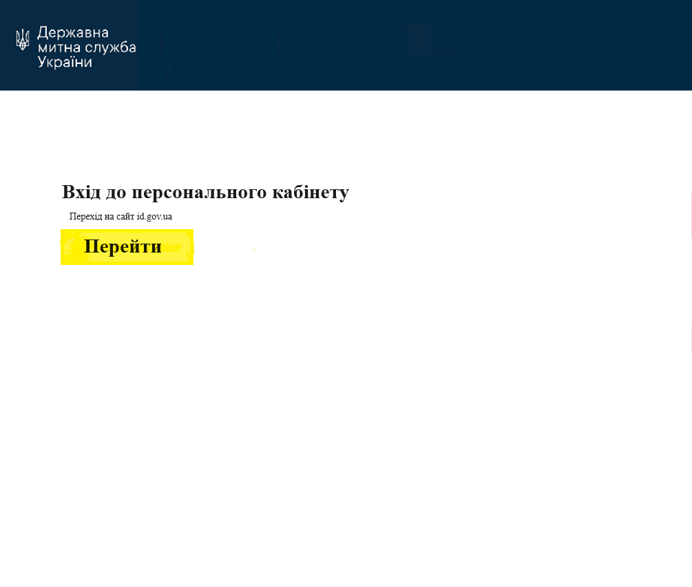
Мал. 1 Вхід до персонального кабінету
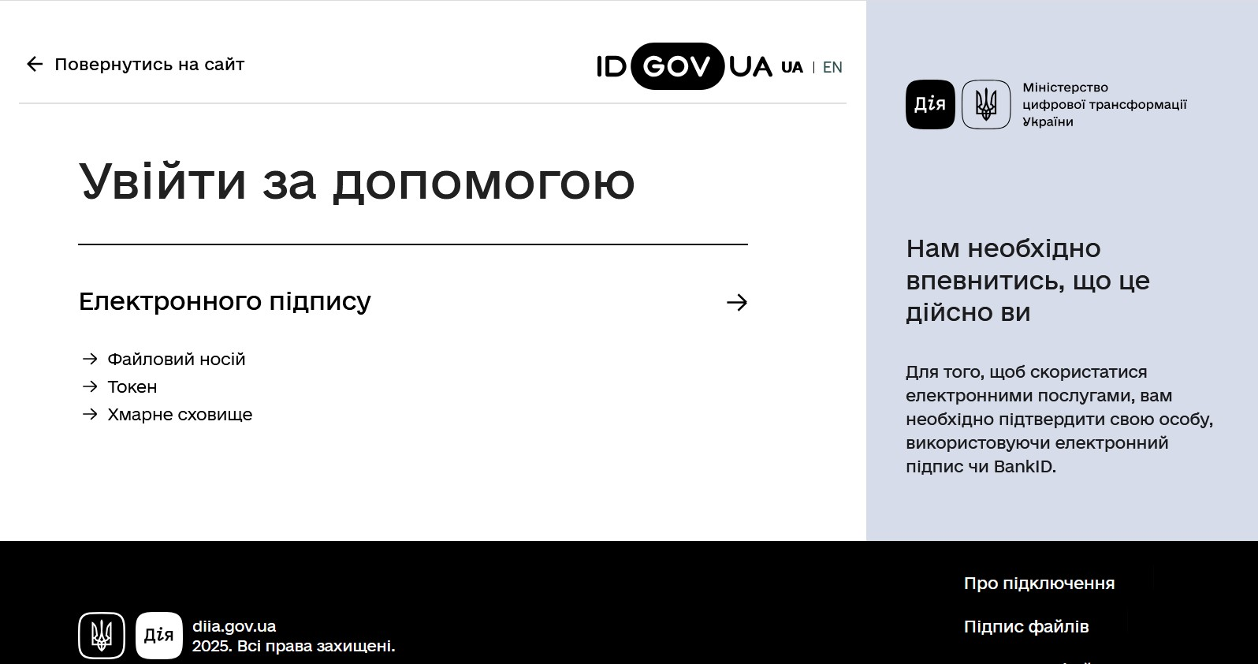
Мал. 2 Проходження електронної ідентифікації

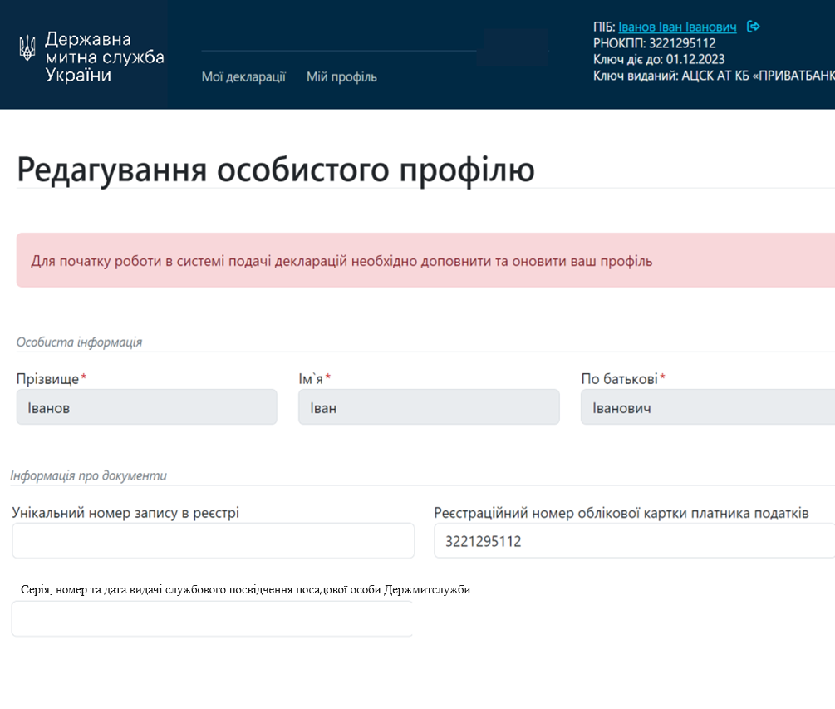
Мал. 3 Особистий кабінет

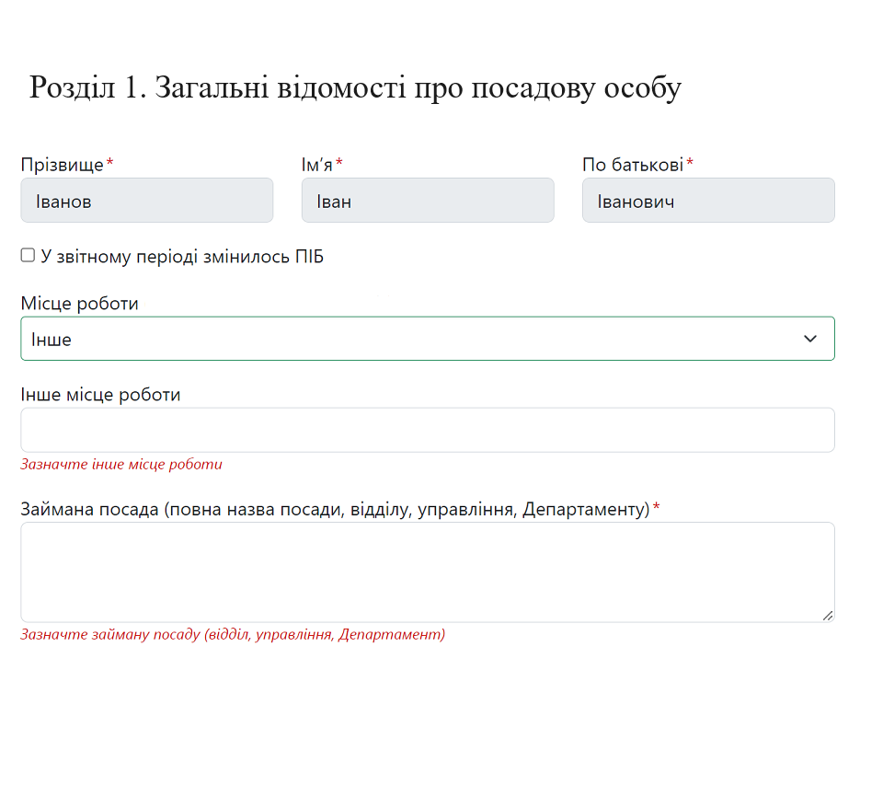Мал. 4 Заповнення відомостей

ЗАТВЕРДЖЕНО
постановою Кабінету Міністрів України
від 29 квітня 2025 р. № 487
ПОРЯДОК
подання декларації доброчесності посадових осіб митних органів

1. Декларація доброчесності посадових осіб митних органів (далі — декларація) подається особисто посадовою особою митного органу шляхом заповнення форми такої декларації, затвердженої постановою Кабінету Міністрів України від 29 квітня 2025 р. № 487 “Деякі питання проведення перевірки на доброчесність та моніторингу способу життя посадових осіб митних органів”.
2. Декларація подається до уповноваженого підрозділу з питань запобігання та виявлення корупції (уповноваженої особи) митного органу щороку до 1 квітня поточного року або протягом 10 робочих днів після призначення.
3. Посадові особи митних органів, які не мали можливості подати у визначений пунктом 2 цього Порядку строк декларацію через тимчасову непрацездатність, перебування у відпустці або за межами України, які поновлені на посаді за рішенням суду чи увільнені від виконання обов’язків на підставі статті 119 Кодексу законів про працю України, а також через інші поважні причини, що підтверджуються документально, подають декларацію протягом 30 календарних днів з дати закінчення строку дії зазначених обставин.
4. Декларація подається в паперовій або електронній формі.
Подання декларації в електронній формі здійснюється з використанням особистого кваліфікованого електронного підпису.
5. Подані посадовими особами митних органів декларації підлягають обліку в журналі декларацій доброчесності посадових осіб митних органів, який ведеться Держмитслужбою в електронній формі.
6. У декларації наводяться відомості, актуальні станом на 31 грудня звітного року.
7. Декларація заповнюється державною мовою з дотриманням загальних принципів ділового мовлення, без скорочення слів у тексті, зокрема прізвища, імені, по батькові (за наявності), займаної посади та місця роботи (проходження служби). 8. Якщо у звітному періоді в посадової особи митного органу змінилося прізвище, ім’я чи по батькові, то зазначається спочатку дійсне, а потім у дужках попереднє прізвище, ім’я та по батькові.
9. Термін “члени сім’ї” у декларації вживається у значенні, наведеному в Законі України “Про запобігання корупції”.
10. Посадова особа митного органу має право за власним бажанням навести в декларації в довільній формі додаткові пояснення щодо наведених тверджень.
11. Внесення змін, доповнень чи уточнень до відомостей, що містяться у декларації, після її подання не допускається.
12. Неподання, несвоєчасне подання декларації посадовою особою митного органу або зазначення в ній завідомо недостовірних даних (зокрема, неповних) мають наслідки, передбачені умовами контракту про проходження служби в митних органах.

☑ Я підтверджую, що ознайомився(лась) з Порядком подання декларації доброчесності посадових осіб митних органів

Мал. 5 Ознайомлення з Порядком подання декларації доброчесності
посадових осіб митних органів

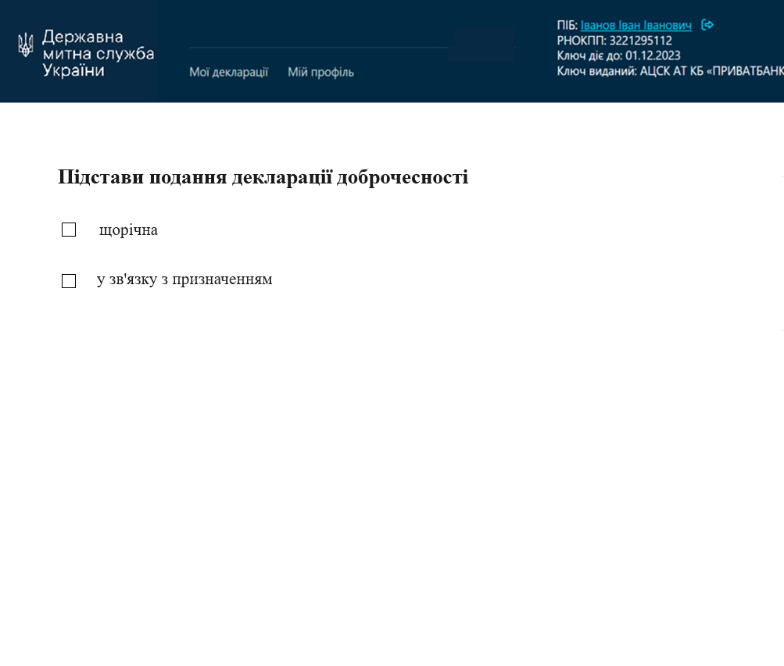
Мал. 6 Підстави подання декларації доброчесності
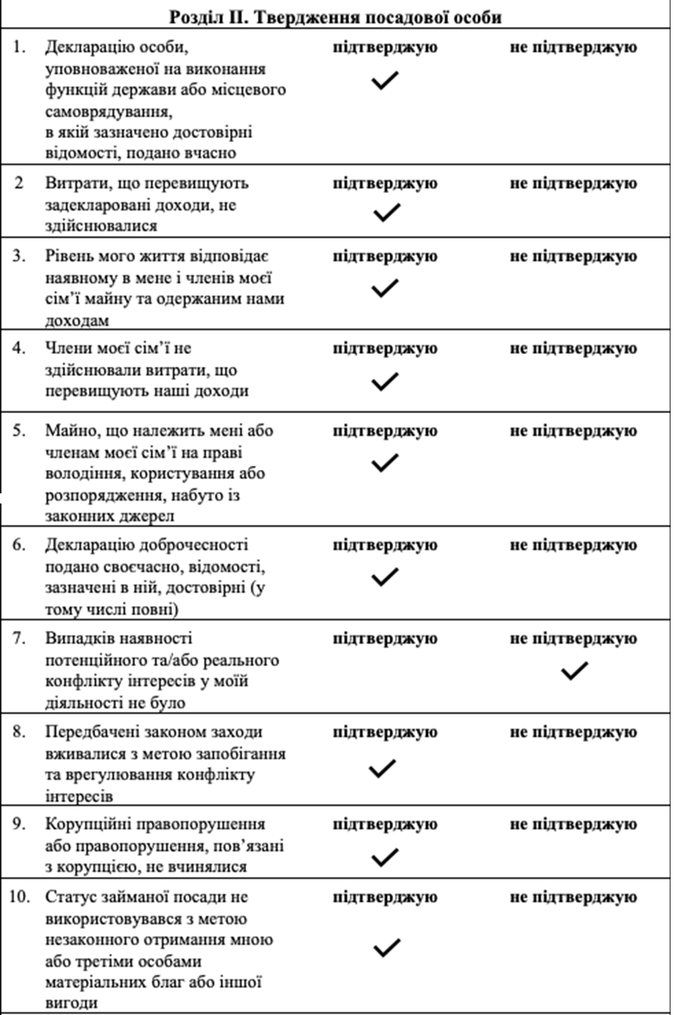
Мал. 7 Заповнення тверджень

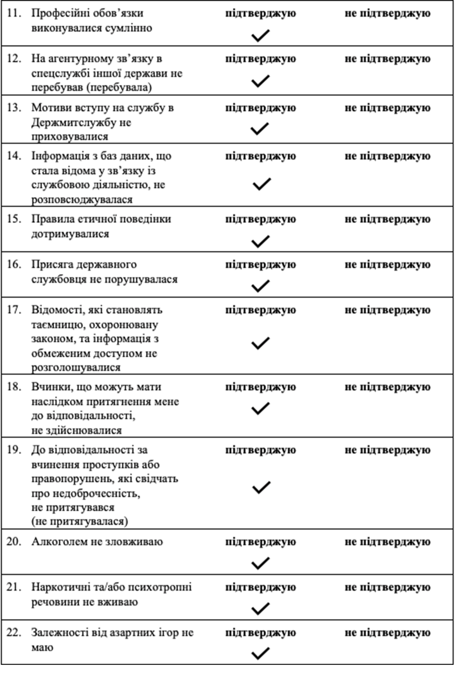
Мал. 8 Заповнення тверджень
- 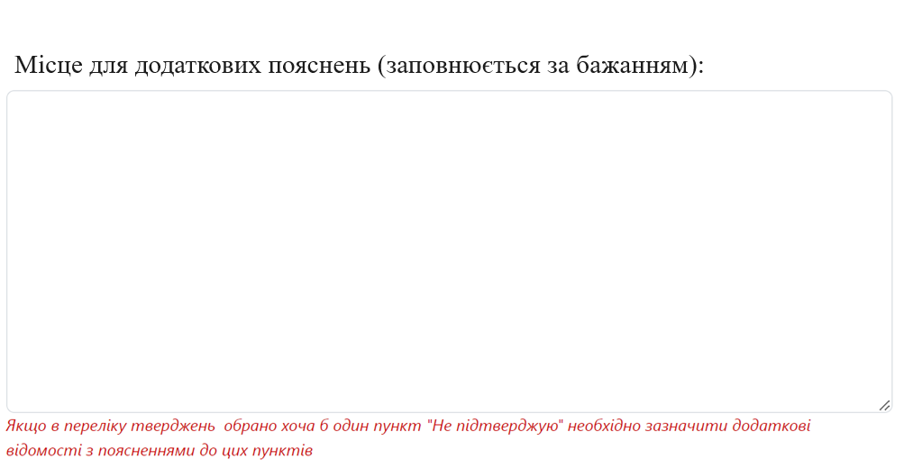Мал. 9 Додаткові пояснення щодо наведених тверджень
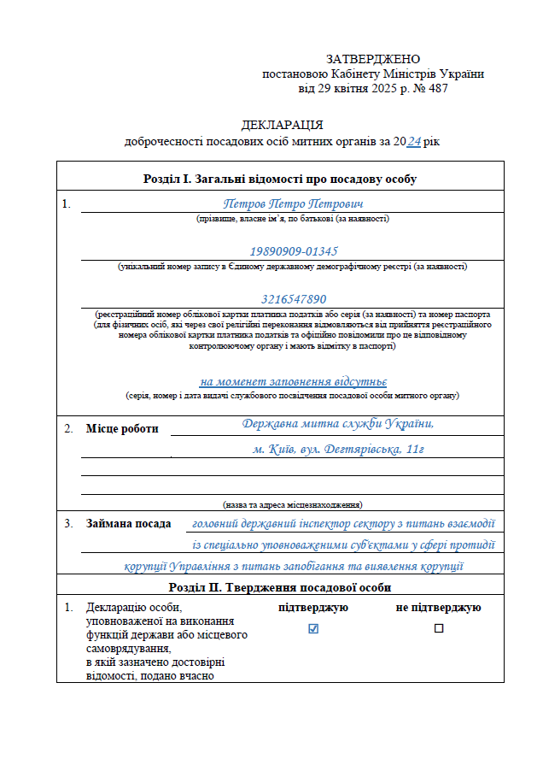
Мал. 10 Попередній перегляд декларації доброчесності

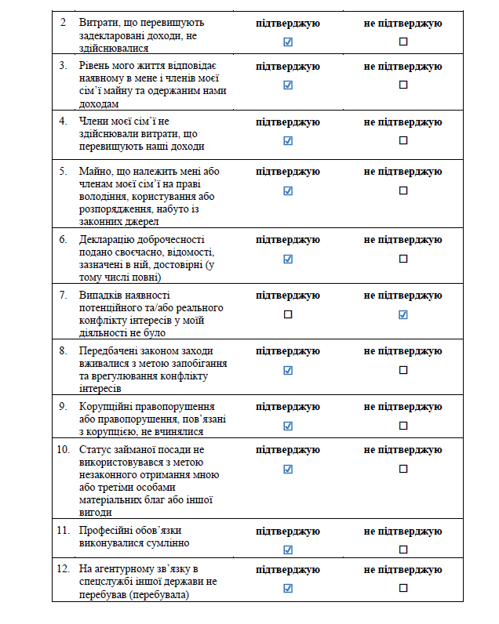
Мал. 11 Попередній перегляд декларації доброчесності

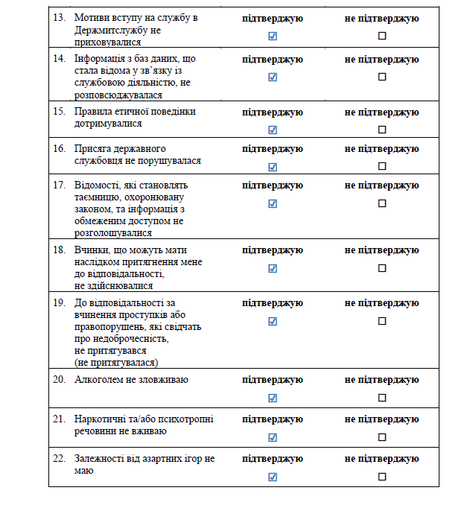
Мал. 12 Попередній перегляд декларації доброчесності

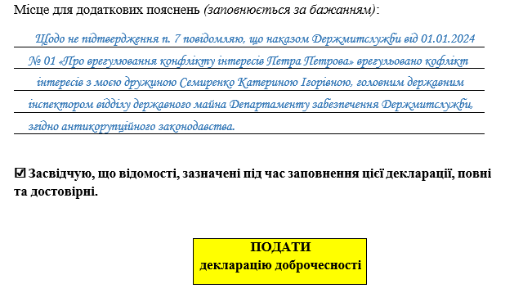
Мал. 13 Попередній перегляд декларації доброчесності

- 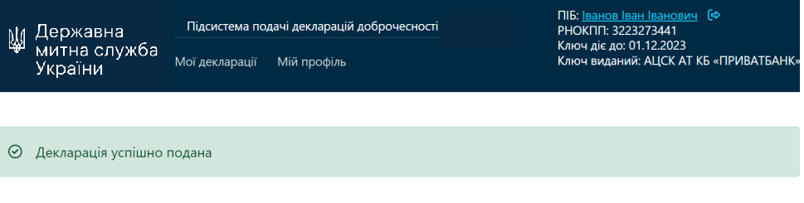Мал. 14 Повідомлення про подачу декларації

Електронний журнал декларацій
№ з/п | Підстава  подання | Звітний рік | Прізвище | Ім'я | По батькові | Унікальний номер  запису в ЄДР | РНОКПП | Посвідчення  (серія, номер і дата видачі) | Місце роботи | Займана посада | Дата  подачі  декларації | Примітки
1/2025 | щорічна | 2024 | Іванов | Іван | Іванович | 19890909-11111 | 1123456789 | АБ 123456  від 01.01.2025 | Закарпатська митниця | головний державний інспектор сектору з питань взаємодії із  спеціально уповноваженими суб'єктами у сфері протидії корупції | 01.01.  2025
2/2025 | у зв'язку із призначенням | 2024 | Петров | Петро | Петрович | Не  застосовується | 1223456789 | Не застосовується | Київська митниця | головний державний інспектор відділу доброчесності та розроблення заходів із запобігання корупції | 01.10.  2025

Мал. 15 Форма електронного журналу декларацій

Директор Департаменту з питань
цифрового розвитку, цифрових
трансформацій і цифровізації Аліна БРЕНДАК

